**Пояснительная записка**

**к программному проекту по теме**

**“Аэрохоккей на Pygame”**

**Выполнили: Яшин Кирилл Александрович, Поздняков Никита Эдуардович**

**Ликино-Дулёво**

**2023г**

**Содержание**

**Введение**..................................................................................................................3

**Создание**..................................................................................................................3

Главное меню.......................................................................................................3

Используемые классы в игре..............................................................................5

Итоговый внешний вид.......................................................................................7

**Заключение**.............................................................................................................8

# Введение.

Задача: создать игру аэрохоккей, в полной степени реализовав ее механики и полноценно играть в нее.

Используемые технологии: библиотека PyGame, методы ООП.

# Создание

**Главное меню:**

Основная структура главного меню находится в функции start_screen, где ставится фон и добавляются надписи на экран, нажав по которым мы переходим на соответсвующую вкладку. В игре сейчас реализовано начало игры, сложности, правила и выход. Проверка нажатия проводится с помощью variable.collidepoint(x, y).

**Используемые классы в игре:**

Самое интересное, реализация игры, в коде находится 6 классов, каждый из них отвечает за свой объект, начнем с класса Border, в нем мы создаем границы для нашей шайбы и биты, принимает 4 значения, первая и вторая координата для начала стены, и также две для конца стены. Два класса Goal1 и Goal2, ворота нижнего игрока и верхнего соответственно, создаются по тому же принципу как и Border.

**Классы Pad1 и Pad2**, по сути они индентичны, отличаются только условия проверки нажатия кнопок, расположенные в функциях keydown и keyup, они проверяют какая клавиша нажата на данный момент, и двигают биток по полю. Также в обоих классах имеется функция update, которая также проверяет нажатую клавишу, и прибавляет скорость к соответсвующей координате.

**Класс Puck**, сама шайба, при создании объекта принимает значения радиус (хоть и объект квадрат), и координаты для ее изначального положения. В классе присутствует функция update, при помощи которой мы определяем столкновения со стенами. Проверка удара с “клюшками” реализованачерез проверку центров координат, чтобы верно оттолкнуть шайбу. По принципу отбития шайбы от стен забивается гол.

Также имеется функция paused, с помощью которой мы можем во время игры поставить паузу. И завершающая функция game, в которой находится игровой цикл, который запускает игру и внутри которого выводится счёт.

**Итоговый внешний вид:**

Главный экран:

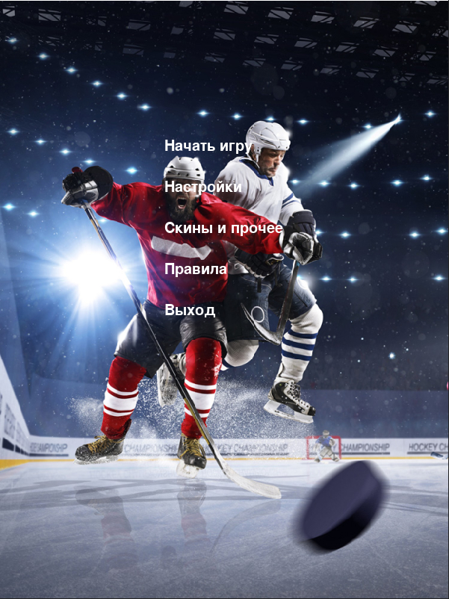

Внешний вид игры:

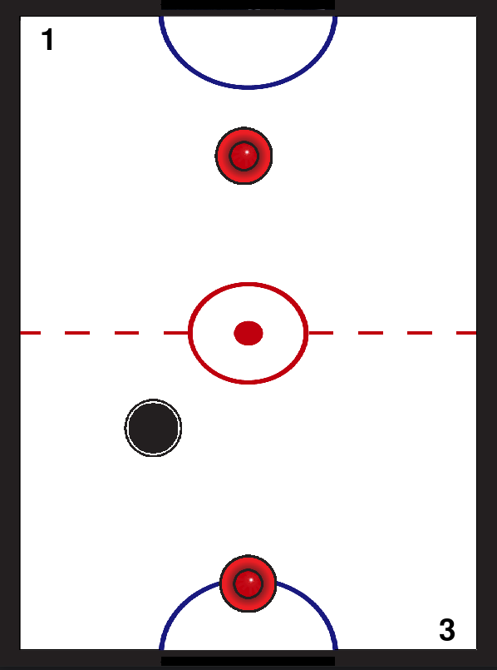

# Заключение

Поставленные мною задачи были выполнены, но можно еще очень много совершенствовать данный код, например, добавить передвижение клюшек по диагонали, усовершенствовать отбитие шайбы.

Использованные мной технологии были раскрыты в нужной степени.